По инициативе Прокуратуры Новокубанского района, в рамках 70-летия начала Нюрнбергского процесса, в целях предупреждения правонарушений, проявлений экстремизма и асоциального поведения среди учащихся, в период с 7 по 25 декабря 2015 года в общеобразовательных учреждениях Новокубанского района организовано проведение лекций с участием сотрудников прокуратуры Новокубанского района.
В ходе лекций учащимся будет представлен фильм Сергея Руденко, дипломата, сына главного обвинителя от Советского Союза Романа Руденко, который впервые посетит город, в котором состоялся триумф его отца. В фильме снят Иосиф Гофман, личный охранник Романа Руденко на Нюрнбергском трибунале, один из немногих живых свидетелей процесса; Сергей Нарышкин, председатель Госдумы РФ; Михаил Шмушкович, племянник руководителя группы советских переводчиков Евгения Гофмана, мемуары которого впервые будут озвучены в этом фильме.
Нюрнбергский процесс – Международный военный трибунал (суд) над главными военными преступниками гитлеровской Германии, в ходе которого также получила осуждение преступная деятельность ее основных государственных органов.
Человечество давно научилось судить отдельных злодеев, преступные группировки, бандитские и незаконные вооруженные формирования. Международный военный трибунал в Нюрнберге стал первым в истории опытом осуждения преступлений государственного масштаба — правящего режима, его карательных институтов, высших политических и военных деятелей. С тех пор прошло 70 лет...
Немцы ожидали мести, но необязательно торжества справедливости. Однако уроки процесса оказались другими. Лидеры страны, потерпевшей поражение в войне, не были убиты, к ним не отнеслись, как к почетным пленникам, им не предоставило убежище какое-либо нейтральное государство. Руководство нацистской Германии почти в полном составе было задержано, арестовано и посажено на скамью подсудимых. В последующем еще состоялось множество военных трибуналов над многими представителями третьего рейха. Нюрнбергский процесс дал уголовную и идеологическую оценку действиям государственных деятелей, с которыми по 1939 год включительно мировые лидеры вели переговоры, заключали пакты и торговые соглашения. Тогда их принимали, им наносили визиты, в общем, относились уважительно. Теперь они сидели на скамье подсудимых, молчали или отвечали на задаваемые вопросы. Затем их, привыкших к почету и роскоши, разводили по камерам.
Нюрнбергский процесс начался глубокой осенью 1945 года, 20 ноября и длился 11 месяцев. Ему предшествовало следствие, длившееся шесть месяцев. Всего было израсходовано 27 километров магнитофонной пленки, сделано тридцать тысяч фотоотпечатков, просмотрено огромное количество кинохроник (в основном, трофейных). По этим, невиданным в 1945 году, цифрам можно судить о титаническом труде следователей, готовивших Нюрнбергский процесс. Стенограммы и прочие документы заняли около двухсот тонн писчей бумаги (полсотни миллионов листов). Советский Союз скрупулезно собирал доказательства злодеяний фашистов на протяжении всего периода Отечественной войны, была создана специальная группа фотокорреспондентов, фиксировавших на фотокамеру, видеопленку геноцид на фронте и в тылу. Эти разрывающие душу материалы были положены в основу обвинения со стороны Советского Союза.
Обвинение было представлено от каждого государства-союзника (СССР, США, Великобритания, Франция).
От СССР государственным обвинителем выступал прокурор Украинской ССР 38-летний Роман Андреевич Руденко, который в последующем был назначен Генеральным прокурором Советского Союза.
Руденко, будучи в должности прокурора Украинской республики, лично возглавил работу по расследованию фактов злодеяний, бесчинств и террора, устроенных нацистами на украинской земле против мирных жителей. Поддерживал обвинение по наиболее сложным делам, на которых показал себя хорошим судебным оратором, красноречивым и напористым. Поэтому нельзя считать случайным тот факт, что при определении Главного обвинителя от СССР на Нюрнбергском процессе выбор пал именно на Руденко, и он блестяще справился с поставленной задачей. Участие в Нюрнбергском процессе — ярчайшая страница его биографии. О советском прокуроре узнал и заговорил весь мир. Его роль в судебном процессе, продуманные допросы подсудимых, обстоятельные и взвешенные, солидно аргументированные заключения, великолепные обвинительные речи хорошо известны. Вообще, выступая обвинителем на Суде народов, Руденко как никто другой из представителей стран-союзников, видел результаты преступлений фашистов, беда войны коснулась лично его, его семьи. Невозможно представить, каких усилий, а также хладнокровного профессионализма стоило ему обвинять злодеев по всем правилам военного трибунала, а не устроить суд мести.
Ошибочно считать, что история фашизма прервется со смертью последних военных преступников. Время от времени в разных уголках планеты совершаются акции неонацистов, подвергающих насилию людей с другим цветом кожи, иной национальности или веры. В Интернете плодятся сайты, на которых воспевается фашизм и романтизируется СС. Компьютерные игры, типа «охота на крыс в концлагере», ретушируют чудовищную суть нацистской индустрии смерти.
К великому прискорбию сегодня мы вынуждены констатировать, что врожденного иммунитета к нацизму, экстремизму и у молодежи стран антигитлеровской коалиции, включая Россию, нет! Поэтому нам следует помнить такие уроки истории (и напоминать их последователям фашистов) как те, которые были преподнесены Нюрнбергским процессом.
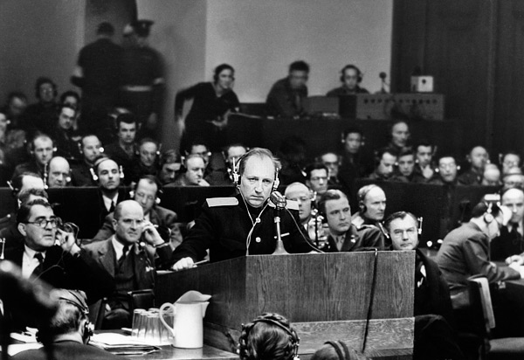
Главный обвинитель на Нюрнбергском процессе от СССР Роман Руденко выступает во Дворце Юстиции. 20 ноября 1945г. Германия
Документальный фильм размещен на сайте Генеральной прокуратуры Российской Федерации в разделе Нюрнбергский процесс.

Старший помощник
прокурора Новокубанского района
младший советник юстиции
Н.В. Сурма

